Итоговая контрольная работа по биологии
8 класс
Вариант 1
Уровень | Баллы | Задание
I  II  III  IV  V | 1-2  3-4  5-6  7-8  9-10 | 1) Вставьте пропуски:  А) На рисунке под цифрой 5 обозначено…  Б) Малый круг кровообращения у млекопитающих начинается в … .  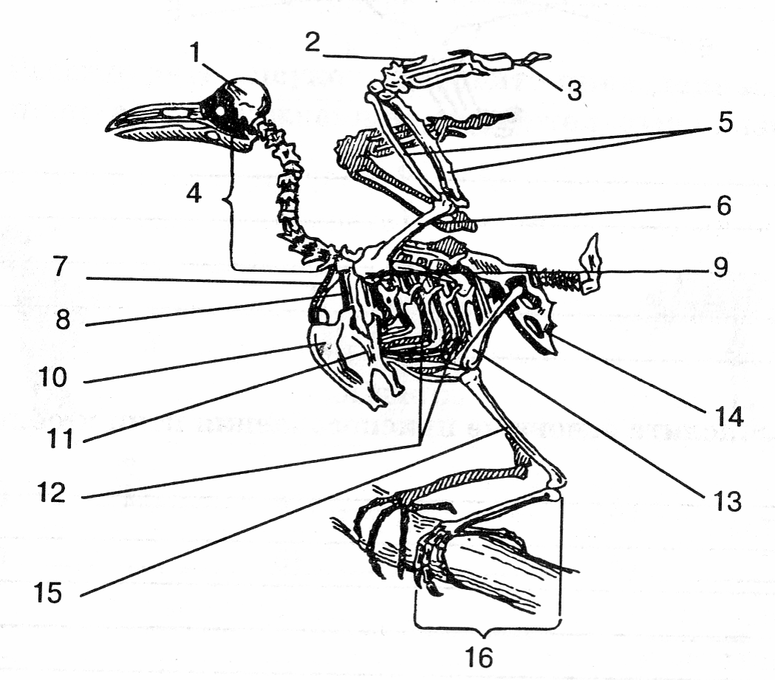  2) Напишите определения понятий: онтогенез, гамета, инстинкт, плацента.  3) Установите верность утверждений:  - Рыбы имеют особый орган чувств — боковую линию.  - Ланцетник относится к высшим хордовым животным.  - Температура тела земноводных постоянная.  - Земноводные дышат с помощью жабр.  - Класс птицы самый многочисленный из всех классов наземных позвоночных.  - Перьевой покров птиц является приспособлением для сохранения тепла.  - У птиц постоянная температура тела.  - На теле птиц практически нет кожных желез.  - Самым мелким млекопитающим на земле является утконос.  - Все сумчатые млекопитающие обитают в Австралии.  - Единственный отряд млекопитающих, приспособившийся к свободному полету - рукокрылые.  - Лошадь и носорог относятся к отряду непарнокопытных.  4) А) От какой группы животных произошли древние птицы? Ответ обоснуйте.  Б) Строение кожи млекопитающих. Роль кожи в терморегуляции.  5) У рыб, обитающих в северной части Атлантического океана и в арктических водах к зиме заметно меняется состав крови. Какими могут быть эти изменения?

Итоговая контрольная работа по биологии
8 класс
Вариант 2
Уровень | Баллы | Задание
I  II  III  IV  V | 1-2  3-4  5-6  7-8  9-10 | 1) Вставьте пропуски:  А) На рисунке под цифрой 10 обозначено…  Б) Малый круг кровообращения у млекопитающих начинается в … .  2) Напишите определения понятий: рефлекс, цевка, эритроциты, артерия.  3) Установите верность утверждений:  - Класс рыбы делится на два подкласса: хрящевые и костные.  - Костные рыбы более малочисленная и древняя группа.  - Тело рыб покрыто чешуей, предохраняющей от механических повреждений.  - Орган слуха рыб представлен внутренним ухом.  - Класс земноводных по-другому называется — рептилии.  - Земноводные произошли, скорее всего, от древних кистеперых рыб.  7. Сердце земноводных двухкамерное.  8. Кожа пресмыкающихся влажная и имеет большое количество желез.  - К пресмыкающимся относятся: ящерицы, крокодилы, змеи, черепахи.  - Сердце пресмыкающихся двухкамерное.  - Класс птицы самый многочисленный из всех классов наземных позвоночных.  - К насекомоядным относятся: крот, еж, летучая мышь.  4) А) Перечислите основные приспособления рептилий к наземно-воздушной среде обитания..  Б) Строение яйца у птиц, роль оболочек яйца.  5) В сильный мороз птицы чаще замерзают на лету, чем сидя на месте. Чем это можно объяснить?

Итоговая контрольная работа по биологии
8 класс
Вариант 3
Уровень | Баллы | Задание
I  II  III  IV  V | 1-2  3-4  5-6  7-8  9-10 | 1) Вставьте пропуски:  А) На рисунке под цифрой 4 обозначено…  Б) Продуктом обмена веществ у птиц является … .  2) Напишите определения понятий: вена, мозжечок, двойное дыхание, диафрагма.  3) Распределите животных по группам (Млекопитающие; Пресмыкающиеся; Земноводные; Птицы):  1. Землеройка; 2. Кит; 3. Удав; 4. Прыткая ящерица; 5. Гребенчатый тритон; 6. Киви; 7. Гренландский тюлень; 8. Остромордая лягушка; 9. Пингвин; 10.Пипа суринамская; 11. Утконос; 12. Иволга; 13. Ехидна; 14. Нильский крокодил; 15. Уж обыкновенный.  4) А) Рефлекс. Сравнительная характеристика и примеры условных и безусловных рефлексов.  Б) Почему птицы летают?  5) Рыбы (сазан, карп, толстолобик), разводимые на рисовых полях, способствуют повышению урожайности зерна. Предложите объяснения данного явления.

Итоговая контрольная работа по биологии
8 класс
Вариант 4
Уровень | Баллы | Задание
I  II  III  IV  V | 1-2  3-4  5-6  7-8  9-10 | 1) Вставьте пропуски:  А) На рисунке под цифрой 10 обозначено…  Б) Млечные железы являются видоизменёнными… .  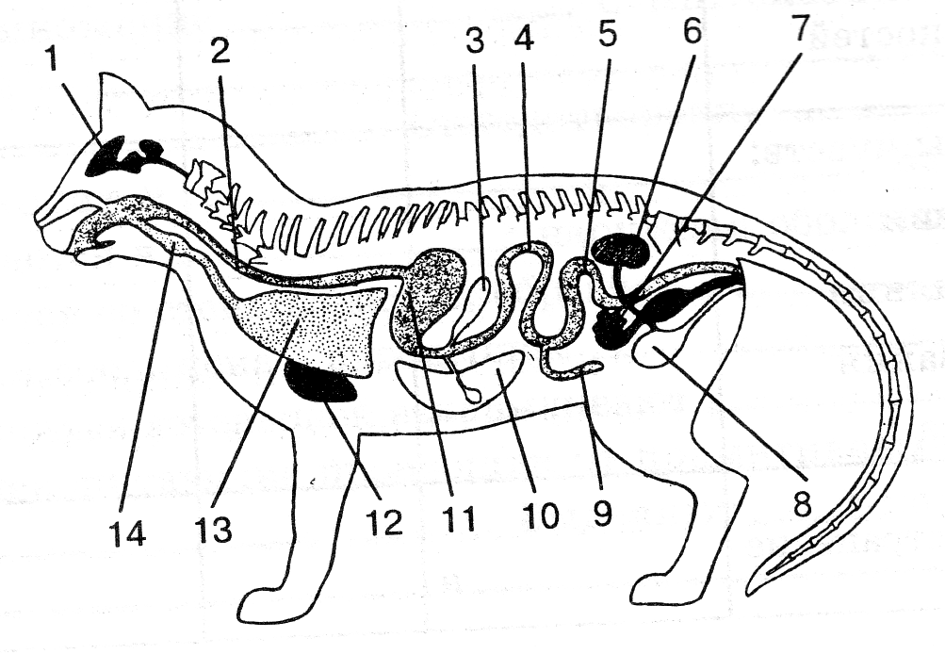  2) Напишите определения понятий: клоака, желчь, венозная кровь, киль.  3) . Распределите животных по группам ( Хищные; Непарнокопытные; Парнокопытные; Приматы):  1. Кабан; 2. Зебра; 3. Волк; 4. Шимпанзе; 5. Лось; 6. Горилла; 7. Бегемот; 8. Лиса; 9. Шакал; 10. Лемур; 11. Жираф; 12. Носорог; 13. Верблюд; 14. Лошадь; 15. Гиббон; 16. Росомаха.  4) А) Отделы головного мозга позвоночных животных, их функции.  Б) В чем заключается прогресс в размножении и развитии рептилий по сравнению с рыбами и амфибиями? С чем это связано?  5) Колебания численности мышей и неблагоприятная погода часто заставляет сов голодать. Каково, на ваш взгляд, может быть поведение сов в этом случае, чтобы обеспечить выживание вида?

Итоговая контрольная работа по биологии
8 класс
Вариант 5
Уровень | Баллы | Задание
I  II  III  IV  V | 1-2  3-4  5-6  7-8  9-10 | 1) Вставьте пропуски:  А) На рисунке под цифрой 13 обозначено…  Б) На примере млекопитающих приведите пример безусловного рефлекса.  2) Напишите определения понятий: археоптерикс, теплокровные животные, гемоглобин, зигота.  3) . Установите верность утверждений:  - Кровеносная система рыб незамкнутая.  - Органы выделения рыб – парные тазовые почки.  - У млекопитающих сохраняется правая дуга аорты.  - В сердце рыб находится смешанная кровь.  - У млекопитающих 4-камерное сердце.  - Кровь у крокодилов смешанная, несмотря на 4-камерное сердце.  - Спинной мозг находится в позвоночном канале.  - Органы выделения рыб – парные туловищные почки.  - У птиц сохраняется правая дуга аорты.  - В сердце рыб находится венозная кровь.  - У амфибий 3-камерное сердце.  - Гемоглобин участвует в связывании и переносе кислорода и углекислого газа.  4) А) Кожные железы млекопитающих, их значение.  Б) особенности дыхания птиц.  5) Почему у полярной лисицы ушные раковины значительно меньше, чем у лисицы, живущей в умеренном климате? Что произошло, если бы у полярной лисицы были длинные уши?

